Пәні:Математика
Күні:13.01.2020 ж
Сынып: 1«Г»

Қатысқандар саны: 20
Қатыспағандар саны:
Сабақтың тақырыбы: |  | «Сандарға амалдар қолдану» Екі амалды өрнектер.
Осы сабақ арқылы жүзеге асатын мақсаттары: |  | 1.2.1.6 екі амал арқылы орындалатын жақшамен және жақшасыз берілген өрнектердің мәнін табу, амалдардың ретін анықтау
Сабақ мақсаттары: |  | Барлық оқушылар орындай алады:Жақшасыз берілген өрнектің мәнін табуды үйренеді.
 |  | Көптеген оқушылардыңорындай алады:Амалдардың ретін сақтап, тізбектеп орындауды түсінеді.
 |  | Кейбір оқушылар орындай алады: «+», «-», таңбаларын қолданады.
Бағалау критерийлері: |  | 1.Бір таңбалы және екі таңбалы сандарды қосып, азайтады.  2.Қосу мен азайтуға берілген есептің мәнін табады.  3.Өрнектің мәні табу үшін «+», «-», таңбаларын қолданады.
Тілдік мақсат: |  | амалдар реті
Түйінді сөздер мен сөз тіркестері:
Тірек сөздердің айтылуын, есте сақтау және сандарды салыстыру дағдыларын қалыптастыру;
Талқылауға арналған сұрақтар:
1.Не себепті......деп ойлайсыз?
2. 30 см қанша дм бар?
3. 20 бірлікте қанша ондық бар?
4.5 ондықта қанша бірлік бар?
5.20 санының жартысы қанша?
Ишара |  | Жасыл-түсіндім; қызыл-сыныптасымның көмегімен түсіндім;  сары-көмек қажет түсінбедім;
Алдынғы оқу |  | «Сандарға амалдар қолдану» 20-ға дейінгі сандарды салыстыру
ЖоСПАР
Жоспарланған уақыт есебі | Жоспарланған жаттығу түрлері: |  |  |  |  | Ресурстар:
Сабақтың басы: | «Шаттық шеңбері»  Шеңберде тұрған оқушылар бір – бірімен «Сәлем!» деп амандасады.  Топқа бөлу  Балалар житондар арқылы үш топқа бөлінеді.  1 тапсырма: ЖЖ  Автобус жолаушылары  Автобусқа алдымен 3 жолаушы, содан кейін тағы 4 жолаушы кірді. Егер алғашында жолаушы саны 9 болса, енді автобуста неше жолаушы болды? Екі амалды өрнек құрастырып, оның мәнін тап. |  |  |  |  | Шаттық шеңбері  Сары, қызыл, жасыл житондар
Сабақтың ортасы: | 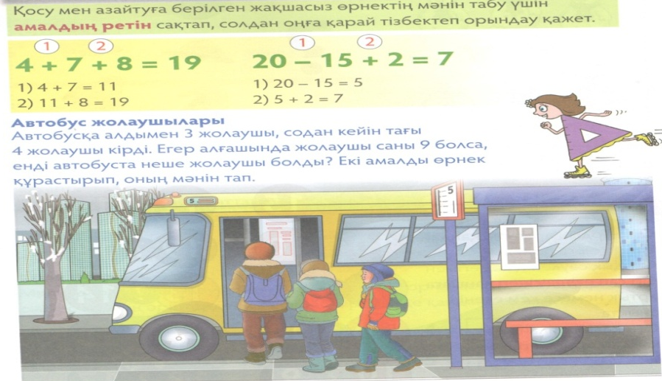  Дескриптор:  1.Қосу мен азайтуға берілген есептерді шығарады.  2. Жолаушы санын анықтайды, екі амалды өрнек құрастырып, мәнін табады.  Кері байланыс: «житондар»  ҚБ «жұлдызшалар»  2 тапсырма: ТЖ  Сиқырлы қар қиыршығы.  Ойынды ойнап көр. Нүктелері бар текшені ал. Текшені лақтырғанда жоғары жағына түскен нүктелер санын мысалдағы қар қиыршығының орнына қой. Алынған өрнектің мәнін тап. Сен неше мысал құрастыр?  Дескриптор:  1. Өрнектің мәнін табады.  2. Текшенің нүктелер санына байланысты мысалдар құрастырады.  Кері байланыс: «житондар»  ҚБ «жұлдызшалар»  «Сергіту сәті»  3-тапсырма:  Шығарып көр«Сөз құра» ТЖ  9, 11, 13, 16, 19, 20. Қаңтар  Дескриптор:  1. Топтасып жасырынған сөзді анықтайды.  2. Топта талқылап, бір-бірін тексереді жұмыстарын салыстырады.  Кері байланыс: «житондар»  ҚБ «жұлдызшалар»  4 тапсырма: ӨЖ  Орындап көр  Дескриптор:  1. Амалдардың орндалу ретін сақтап шығарады.  2. Есептің жауаптарын салыстырады.  Кері байланыс: «житондар»  ҚБ «жұлдызшалар»  Дәптермен жұмыс  Оқушылармен жұмыс дәптеріндегі “Жетістік баспалдағымен” өзін-өзі бағалайды. |  |  |  |  | Оқулықпен жұмыс.  Оқулық, дәптерлер.  іс-қимылмен көрсетеді.  Дәптер
Сабақтың соңы |  |  | Кері байланыс: «Бағдаршам» арқылы сабақ түсінгенін, не түсінбегенін білдіру.
Қосымша мәліметтер
Саралау-оқушыға мейлінше қолдау көрсетуді қалай жоспарлайсыз? Қабілетті оқушыға тапсырманы қалай түрлендіресіз? |  |  | Бағалау – оқушы білімін тексеруді қалай жоспарлайсыз?  Жұлдызша арқылы бағалаймын. |  | Пәнаралық байланыс  Денсаулық және қауіпсіздік техникасының сақталуы АКТ  Құндылықтармен байланыс (тәрбие)  Ауызбіршілікке, ұқыптылыққа тәрбиелеу.
Рефлексия  Сабақтың мақсаты мен оқу мақсаттары орындалды ма?  Бүгін оқушылар не үйренді?  Сабақ қалай өтті, қандай деңгейде өтті? Жоспарланған саралау жақсы іске асты ма? (тапсырмалар сәйкес болды ма?)  Уақытты қалай пайдаландым? Жоспарыма қандай өзгеріс енгіздімжәненеге? |  |  | Өз сабағыңызды талдау үшін осы бос орынды пайдаланыңыз. Сол жақта берілген сұрақтарға жауап беріңіз.  А тобындағы оқушыларым Сайлау Нұрдаулет және Алпысбай Нұрым ,Құралбек Нұрасыл оқушыларым өз деңгінен төмен болды  В тобындағы оқушыларым сабақ мақсатына жетті тапсырмаларды орындай алды  С тобындағы оқушылар берілген тапсырмаларды толық орындап қосымша тапсырмалар бердім  Сабақта саралау дұрыс жүргізілді  Уақытты тиімді пайдаландым

